Aumentan los refugiados afganos en la frontera con Pakistán

Cáritas Italia: "La retirada de las fuerzas armadas estadounidenses está dejando al país en un trágico abismo"
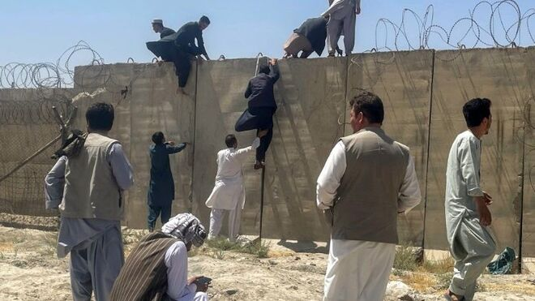
Cáritas Italia: "La retirada de las fuerzas armadas estadounidenses está dejando al país en un trágico abismo"

En estas horas una creciente masa de refugiados huye de las zonas de guerra, aumentando la presión en dirección a los países vecinos, por lo que hoy Cáritas en Pakistán iniciará una evaluación de la situación en la región de Quetta, en la frontera con Afganistán

"Como siempre, son los más débiles los que pagarán el precio más alto, con decenas de miles de personas que ya huyen de las zonas de combate"

"La inestabilidad de la situación llevará a la suspensión de todas las actividades, mientras crece el temor por la posibilidad de mantener una presencia en el futuro, así como por la seguridad de los pocos afganos de confesión cristiana"
16.08.2021 | Tiziana Campisi, Vatican News

"Después de una guerra de veinte años con un coste humano incalculable y miles de millones de euros de gastos, la retirada de las fuerzas armadas estadounidenses está dejando al país en un trágico abismo": este es el comentario de Cáritas Italiana sobre lo que está ocurriendo en Afganistán, donde, tras la retirada de las tropas estadounidenses que han estado en misión durante unos veinte años, los talibanes han recuperado el poder. Ayer tomaron posesión del palacio presidencial en Kabul.
"Como siempre, son los más débiles los que pagarán el precio más alto, con decenas de miles de personas que ya huyen de las zonas de combate", se lee en un comunicado de Cáritas, que plantea la hipótesis del regreso forzoso, junto con el personal de las embajadas, de los sacerdotes, religiosos y religiosas que se encuentran en la capital.
En estas horas una creciente masa de refugiados huye de las zonas de guerra, aumentando la presión en dirección a los países vecinos, por lo que hoy Cáritas en Pakistán iniciará una evaluación de la situación en la región de Quetta, en la frontera con Afganistán.
"La comunidad cristiana es una comunidad pequeña pero significativa que en los últimos años ha mostrado su atención a los más pobres y frágiles", afirma Cáritas Italiana, que trabaja en el país desde los años 90 y desde principios de 2000 participa en un amplio programa de ayuda de emergencia, rehabilitación y desarrollo que ha apoyado la construcción de cuatro escuelas en el valle de Ghor y el regreso de 483 familias de refugiados al valle de Panshir, con la construcción de 100 refugios tradicionales para los más pobres y la asistencia a los discapacitados. Entre junio de 2004 y diciembre de 2007, dos trabajadores de Cáritas Italiana se alternaron en el país con el objetivo de coordinar y facilitar las actividades y, sobre todo, ayudar a los menores más vulnerables.
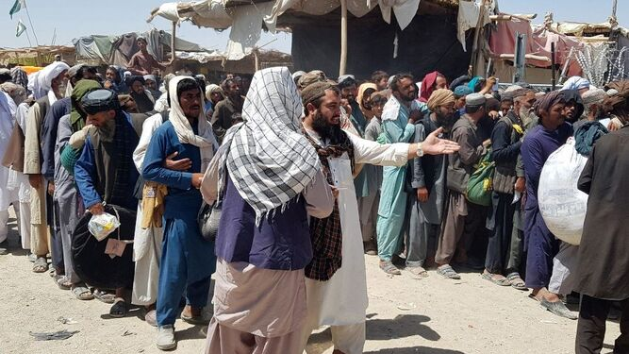
Civiles afganos huyendo hacia Pakistán"
Según Cáritas Italiana, "la inestabilidad de la situación llevará a la suspensión de todas las actividades, mientras crece el temor por la posibilidad de mantener una presencia en el futuro, así como por la seguridad de los pocos afganos de confesión cristiana".
https://www.religiondigital.org/mundo/Caritas-ItaliaLa-retirada-fuerzas-estadounidenses-italia-afganistan_0_2369163073.html

